Werkwijze om bij de verschillende deelsectoren van de S&P 500 een barometer of counting te plaatsen (Nieuwsbrief 19/01/2016)

De deelsectoren van de S&P 500 worden geëvalueerd door gebruik te maken van de Select SPDR-Trackers. XLB, XLE, XLF enz.
De aandelen die in deze trackers zitten werden reeds in Transstock toegevoegd. Je kan ze importeren via Transstock, favorieten, mijn selecties. Dan op het icoontje importeren klikken en je krijgt een lijst met mogelijke selecties die je kan importeren. Bij 2205, het nummer van Mark Schils, vind je de verschillende deelsectoren. Enkel aanvinken en op importeren klikken en ze worden aan je selectielijst toegevoegd.
Je maakt een nieuw tabblad sectoren aan en laat dit tabblad met eigenschap “zelf kiezen” zodat elk venster een andere grafiek weergeeft. Op “ok” klikken en het venster verschijnt als tabblad.
In het rechterdeelvenster kies je voor Indexen en Trackers, voor Trackers USA Etf.
Real Estate en Financial services worden niet gebruikt.
Open transtrader en ga naar Counting rapporten.

Importeer de Counting “2205 Stoxx50”. Hij verschijnt in de groep Countings.
Open de Counting om hem te kunnen bewerken met het potloodje. Volgend venster verschijnt.

Ik heb de begindatum aangepast naar 2/01/2014 maar je bent vrij om dit te kiezen. Al de andere voorwaarden laat ik ongewijzigd. De naam verander ik telkens naar de ticker van de sector ETF.
Sluit het venster door op “ok” te klikken. Selecteer de markt van de overeenkomstige deelsector.
Vb. Sample XLI
Klik op opslaan als XLI en de counting is aangemaakt.
Druk op start om de counting uit te voeren.
Als de counting is afgerond, moet je deze nog overplaatsen naar Favorieten om hem zichtbaar te maken in transstock.
Ga terug naar Transstock, naar het tabblad Sectoren met de 9 deelvensters.
Vb van 1 deelvenstertje. Ik gebruik HeikinAshi. Om trendomkeer duidelijk te maken.
De barometer wordt toegevoegd:

Hier zie je de verschillende grafiektypen, Indicatoren en toepassingen op 1 curve die gebruikt zijn.

De instellingen van de indicatoren en toepassingen volgt hierna.

Bij Counting zoek je naar de desbetreffende ETF counting, bij mij Bar XLB omdat ik de counting die naam gegeven heb in Transtrader.
“Time period over wich” veranderde ik in 20 om de grafiek een beetje smoother te laten lijken. En het gemiddelde type laat ik op ExpMa staan.

Kleurweergave op een curve heeft volgende parameters: (normaal niets wijzigen)

Het resultaat zou hier moeten op lijken. Ik gebruik als timeperiod weekly
Klik op de grafiekrand en voeg een deelvenster toe. Kloon de grafiek en druk op ok.
Herhaal nu de counting en de invulling van de sterkte verschil parameters voor elk deelvenster dat je bijmaakt tot wanneer je er 9 hebt.
Je kan de countings ook uitvoeren met als Indicator MACD, MACD + in de map Sterkte + en MACD- in de map sterkte-. Ook met RSI boven en onder 50. Dit werd uitgetest in de les maar gaf steeds ongeveer hetzelfde resultaat.

De naam boven elke grafiek kan je ook aanpassen. Dit doe je via:
Hopelijk ben ik niets vergeten en is alles duidelijk. Anders shoot.

Resultaat op 23/02/2016
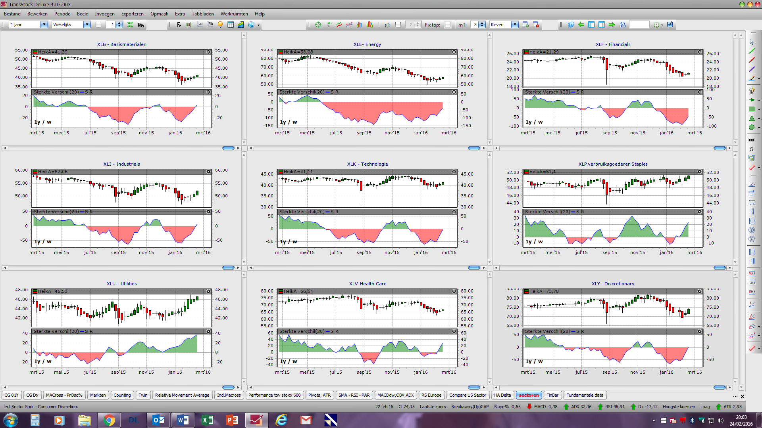
Succes Yves

